Karta nr 1
Mucząc woła gospodynię, bo to zwierzę z tego słynie, że gdy muczy to oznacza, gospodynię czeka praca. Mleko wnet do wiadra leci, by je piły wszystkie dzieci, żeby każdy z Was był zdrowy, a to mleko dają….. (krowy) 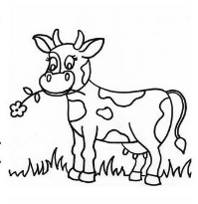
Dzięki niej na zimę, masz czapkę i szalik. Gdy w góry pojedziesz ujrzysz ją na hali. (owca) 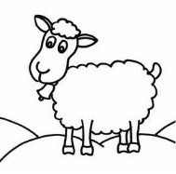
Mieszka w chlewiku tłuścioszka znana. Przez ludzi na słoninkę i mięso chowana. (świnia) 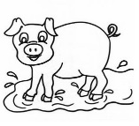
Gdy wychodzisz z domu, on na ciebie czeka. Kiedy wrócisz znowu cieszy się i szczeka. (pies) 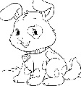

Szybko biega, rży i parska. Na śniadanie - owsa garstka, potem w stajni grzecznie stoi. Czeka, aż go ktoś napoi. (koń) 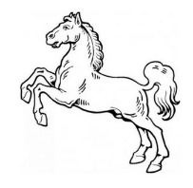
Chodzi po podwórku, o ziarenka prosi. Siaduje na grzędzie, pyszne jajka znosi. (kura) 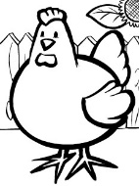
Ta maszyna pomaga rolnikowi szybko wykonywać prace polowe. (traktor) 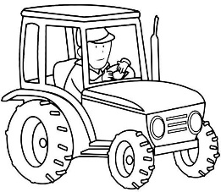

Duża to maszyna, większa od traktora. Kosi całe pole, gdy przychodzi pora. (kombajn) 